共享仪器平台Zeiss Zen 图像处理软件培训通知
Zeiss Zen软件能够控制所有蔡司光学显微镜系统，如Zeiss LSM780共聚焦显微镜、LSM880超高分辨共聚焦显微镜、Lightsheet Z.1光片显微镜等，让您能以统一直观的界面操作所有设备。Zen 离线图像处理软件可自行安装在用户电脑，对原始czi或者lsm数据进行图像处理和分析，其Batch批量处理功能更是可以实现一键处理，方便快捷。
为使同学更多的了解Zen图像处理软件的功能，共享仪器平台拟不定期开展Zen图像处理软件的线上培训，各位有图像处理需求的Zeiss用户可以邮件fengqq@mail.tsinghua.edu.cn提出，以便为大家提供更好的服务。
培训仪器：Zeiss Zen图像处理软件
培训内容：图像展示、图像测量、3D展示、批量处理、图像分析等功能。
培训时间：2020年4月24日（周五）14:00-15:30
（报名截止到4月24日上午9:00）
培训方式：线上培训-腾讯会议（4月24日上午将会议链接发到您的邮箱，请确认邮箱填写无误）
联系电话：010-62785351 冯老师
报名方式：使用链接http://gxyqtsinghua.mikecrm.com/QGuuyCn
或扫描二维码
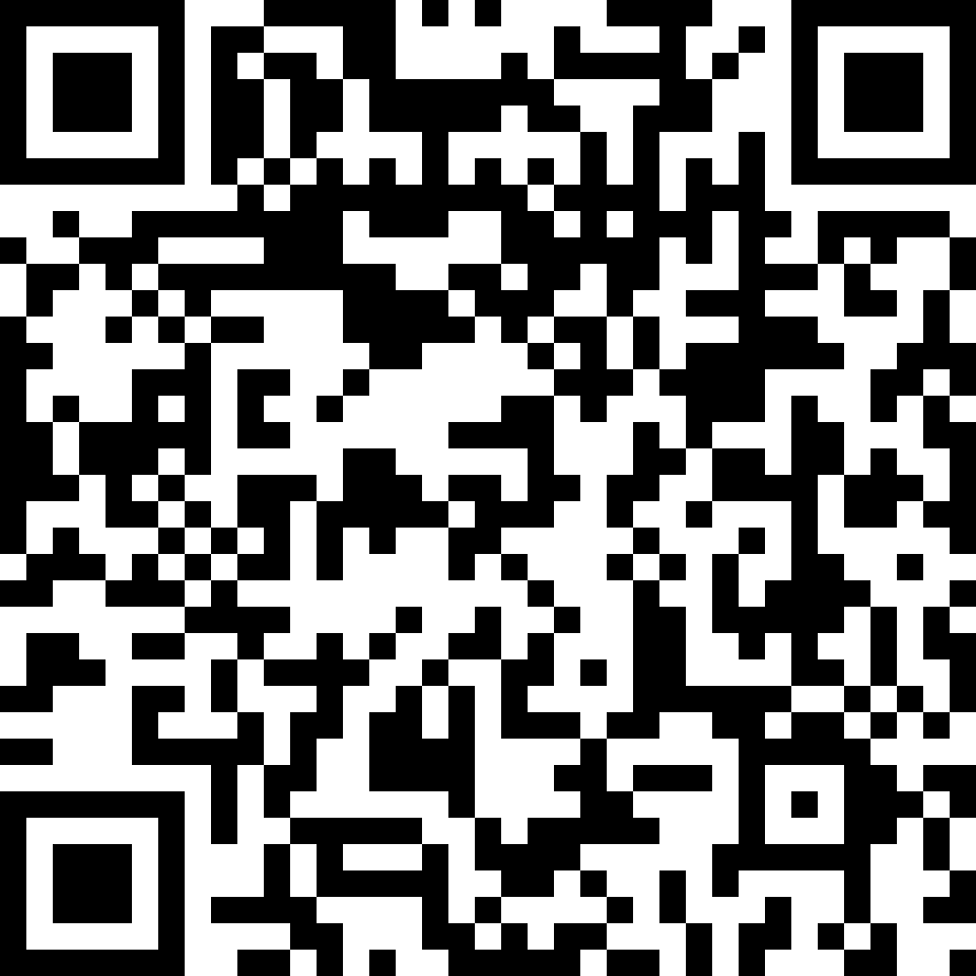
注：本学期我们会根据用户需要提供多次Zen软件线上培训，为保证培训效果，每次培训人数上限为5名，报完为止。报名较晚的用户可顺延到下一次培训。

共享仪器平台
生物医学测试中心

